TILGANGUR: SÝNA HVERNIG HÆGT ER AÐ AFRITA GÖGN ÚR GULLINBRÚ YFIR Í NÝJA ÚTGÁFU
ÍTAREFNI: MYNDBAND Á YOUTUBE: https://www.youtube.com/watch?v=xXrTlhMl7eg
- Opna bæði skjölin. Í þessu dæmi verða gögn úr útg. 2.1 afrituð í útg. 3.1:
ATH: leiðbeiningar miðast við OFFICE 365. Einhver frávik gæti verið ef miðað er við eldri útgáfu.
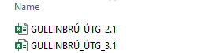
Hér er starfsmannahópurinn úr útgáfu 2.1: (Takið eftir að gögn eru í línum merktum 1-18 (grár dálkur lengst til vinstri). Markmið er að gögnin skili sér á sama stað í útg. 3.1.)
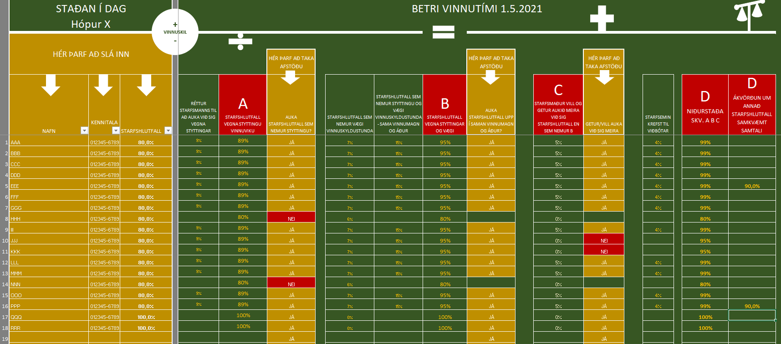
Gögn úr bleiku kössunum þarf að afrita (copy) og líma (paste) inn í nýja útgáfu. Ef hvergi hefur verið merkt með „NEI“ við A, B, eða C, þá er óþarfi að afrita þann dálk. Á myndinni hér fyrir ofan er t.d. óþarfi að afrita bleika kassann við hliðina á B. Einnig þarf að passa að taka upplýsingar við D ef skráð hefur verið sérstaklega nýtt starfshlutfall.

- Fyrsta samliggjandi svæðið er ljómað upp með músinni: Síðan er smellt á Copy takkann: Því næst farið inn í útg. 3.1 og smellt á reitinn efst til vinstri - EÐA CTRL + C m.v. það svæði sem ljómað var upp í útg. 2.1. Í þessu dæmi er það reiturinn sem samsvarar skráningunni „AAA“ undir dálkinum NAFN: (sbr. græni kassinn hér að neðan)
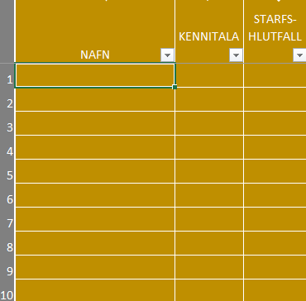
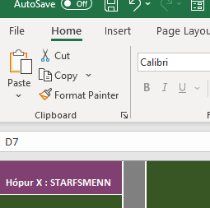
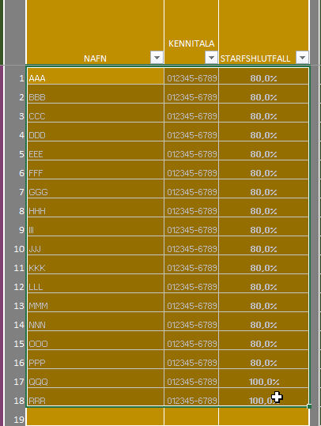

- Næst er að smella á „Paste“ og „Paste Values“: Einnig þarf að afrita mönnunarforsendur sem sama hætti úr þessum svæðum:

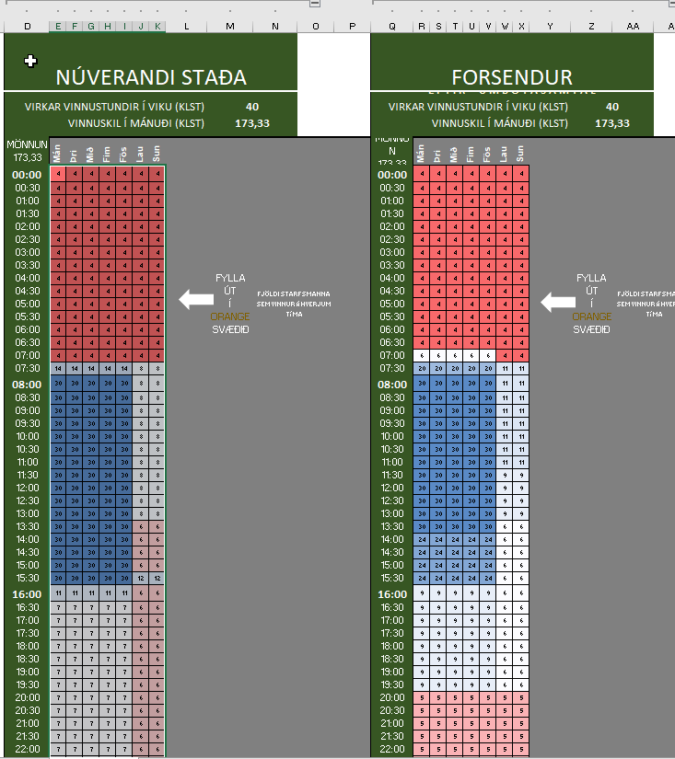
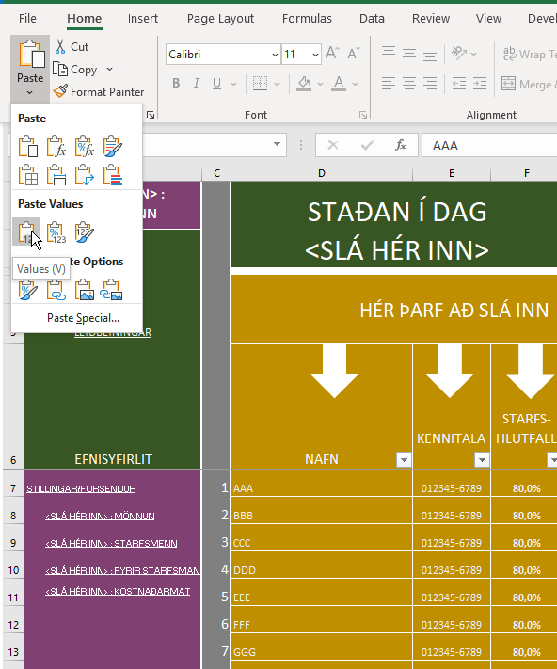
MUNA:
- Svæði ljómað upp með músinni
- Smellt á „Copy“ takkann (ctrl+c)
- Fara í nýrra skjalið á sama stað, smella á reitinn sem samsvarar reitnum efst til vinstri
- Paste > Paste values
Þetta þarf svo að endurtaka fyrir hvert svæði fyrir sig (bleiku kassarnir úr skrefi 2).

- Síðast er svo að skrá forsendur úr flipanum „STILLINGAR_FORSENDUR“ til samræmis:
- Mannaðar fjarvistir
- Unnin breytileg yfirvinna

